Проверка индекса-Хирша автора в Scopus
Для проверки индекса-Хирша автора в Scopus необходимо зайти на сайт https://www.scopus.com/search/form.uri?display=basic с компьютера университета и проделать следующие операции:
- В строке поиска латинскими буквами набрать фамилию и инициалы автора, выбрать из списка справа поле «Авторы» и нажать клавишу «Поиск».
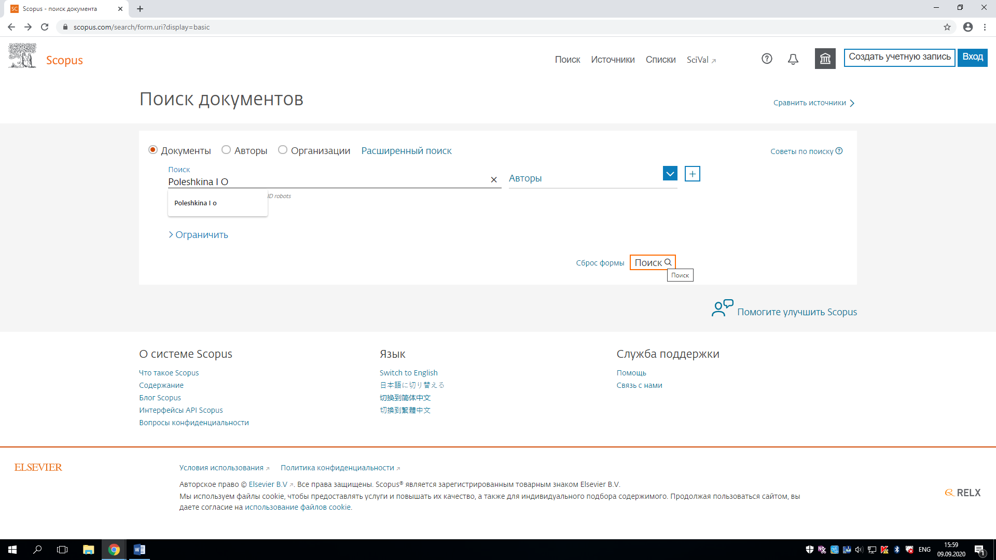

- Из сформировавшегося списка выбрать работу автора и нажать на его фамилию в описании данной работы.

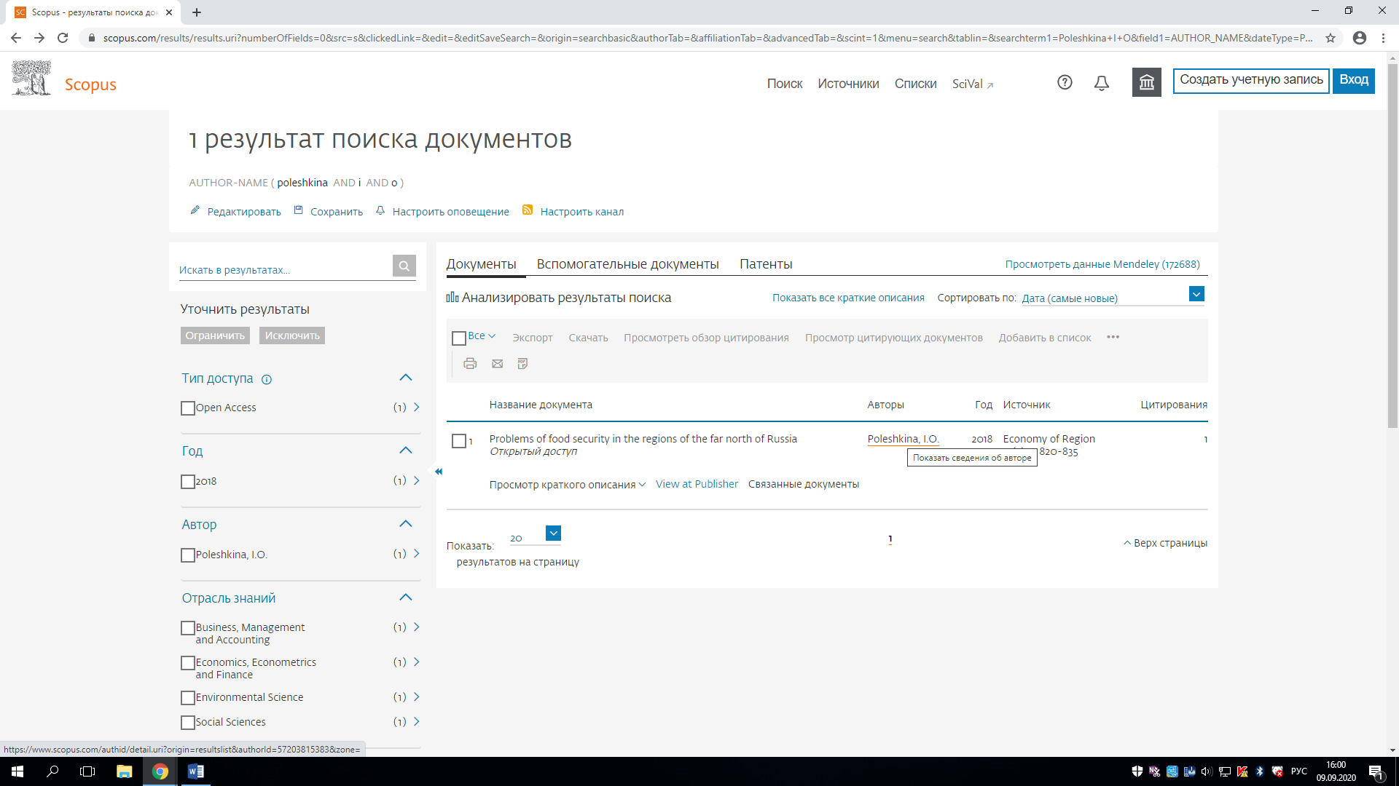

- На страничке профиля автора с правой стороны будет указан h-индекс, который и является индексом-Хирша.
